**Český Brod, 4.12.2016**

**koncert Jaroslava Uhlíře v sokolovně**

***Viz též:*** [**http://sokolbrod.cz/4-12-2016-koncert-jaroslava-uhlire-v-sokolovne/**](http://sokolbrod.cz/4-12-2016-koncert-jaroslava-uhlire-v-sokolovne/)

[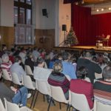](http://sokolbrod.cz/wp-content/uploads/2017/01/IMG_1985.jpg) [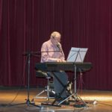](http://sokolbrod.cz/wp-content/uploads/2017/01/IMG_1986.jpg) [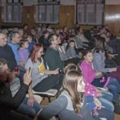](http://sokolbrod.cz/wp-content/uploads/2017/01/IMG_1987.jpg) [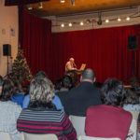](http://sokolbrod.cz/wp-content/uploads/2017/01/IMG_1989.jpg)

[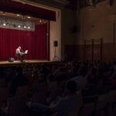](http://sokolbrod.cz/wp-content/uploads/2017/01/IMG_1991.jpg) [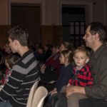](http://sokolbrod.cz/wp-content/uploads/2017/01/IMG_1992.jpg) [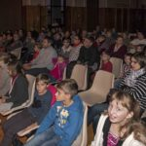](http://sokolbrod.cz/wp-content/uploads/2017/01/IMG_1994.jpg) [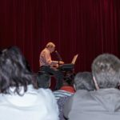](http://sokolbrod.cz/wp-content/uploads/2017/01/IMG_1996.jpg)

[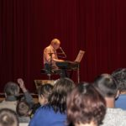](http://sokolbrod.cz/wp-content/uploads/2017/01/IMG_1997.jpg)

4. prosince přivítali děti i dospělí v sokolovně **Jaroslava Uhlíře**, autora mnoha pohádkových písniček. Absolutně úžasná atmosféra, děti zpívaly jako o život, stejně jako mnozí dospěláci. A i když sokolovna nebyla úplně plná – což nás dost překvapilo – přesto to byl úžasný zážitek, a kdo chyběl, přišel o moc. Ostatně – podívejte se na fotografie z koncertu, atmosféra je z nich patrná…

[](http://sokolbrod.cz/wp-content/uploads/2017/01/IMG_1997-1.jpg) [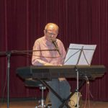](http://sokolbrod.cz/wp-content/uploads/2017/01/IMG_1998.jpg) [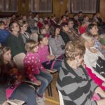](http://sokolbrod.cz/wp-content/uploads/2017/01/IMG_1999.jpg) [](http://sokolbrod.cz/wp-content/uploads/2017/01/IMG_2000.jpg)

[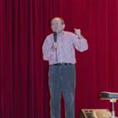](http://sokolbrod.cz/wp-content/uploads/2017/01/IMG_2001.jpg) [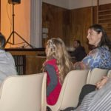](http://sokolbrod.cz/wp-content/uploads/2017/01/IMG_2002.jpg) [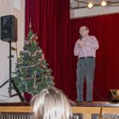](http://sokolbrod.cz/wp-content/uploads/2017/01/IMG_2003.jpg) [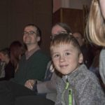](http://sokolbrod.cz/wp-content/uploads/2017/01/IMG_2004.jpg)

[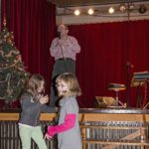](http://sokolbrod.cz/wp-content/uploads/2017/01/IMG_2007.jpg) [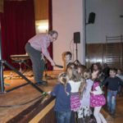](http://sokolbrod.cz/wp-content/uploads/2017/01/IMG_2008.jpg) [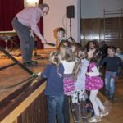](http://sokolbrod.cz/wp-content/uploads/2017/01/IMG_2008a.jpg) [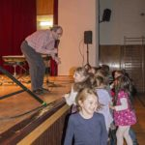](http://sokolbrod.cz/wp-content/uploads/2017/01/IMG_2009.jpg)

[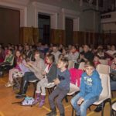](http://sokolbrod.cz/wp-content/uploads/2017/01/IMG_2010.jpg) [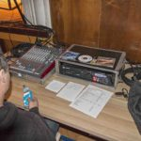](http://sokolbrod.cz/wp-content/uploads/2017/01/IMG_2012.jpg) [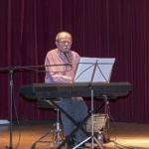](http://sokolbrod.cz/wp-content/uploads/2017/01/IMG_2013.jpg) [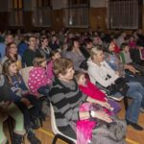](http://sokolbrod.cz/wp-content/uploads/2017/01/IMG_2014.jpg)

[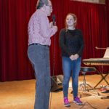](http://sokolbrod.cz/wp-content/uploads/2017/01/IMG_2015.jpg) [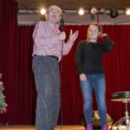](http://sokolbrod.cz/wp-content/uploads/2017/01/IMG_2016.jpg) [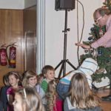](http://sokolbrod.cz/wp-content/uploads/2017/01/IMG_2017.jpg) [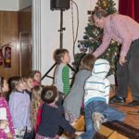](http://sokolbrod.cz/wp-content/uploads/2017/01/IMG_2021.jpg)

[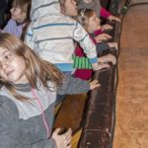](http://sokolbrod.cz/wp-content/uploads/2017/01/IMG_2027.jpg) [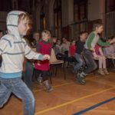](http://sokolbrod.cz/wp-content/uploads/2017/01/IMG_2028.jpg) [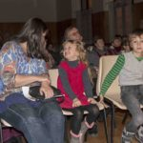](http://sokolbrod.cz/wp-content/uploads/2017/01/IMG_2030.jpg) [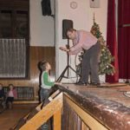](http://sokolbrod.cz/wp-content/uploads/2017/01/IMG_2031.jpg)

[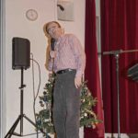](http://sokolbrod.cz/wp-content/uploads/2017/01/IMG_2032.jpg) [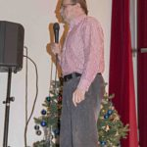](http://sokolbrod.cz/wp-content/uploads/2017/01/IMG_2033.jpg) [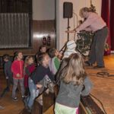](http://sokolbrod.cz/wp-content/uploads/2017/01/IMG_2036.jpg) [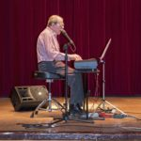](http://sokolbrod.cz/wp-content/uploads/2017/01/IMG_2038.jpg)

[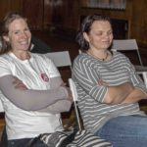](http://sokolbrod.cz/wp-content/uploads/2017/01/IMG_2039.jpg) [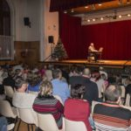](http://sokolbrod.cz/wp-content/uploads/2017/01/IMG_2041.jpg) [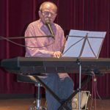](http://sokolbrod.cz/wp-content/uploads/2017/01/IMG_2042.jpg) [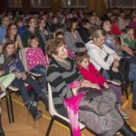](http://sokolbrod.cz/wp-content/uploads/2017/01/IMG_2043.jpg)

[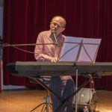](http://sokolbrod.cz/wp-content/uploads/2017/01/IMG_2044.jpg) [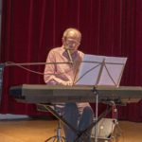](http://sokolbrod.cz/wp-content/uploads/2017/01/IMG_2046.jpg) [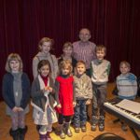](http://sokolbrod.cz/wp-content/uploads/2017/01/IMG_2047.jpg) [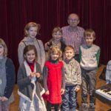](http://sokolbrod.cz/wp-content/uploads/2017/01/IMG_2050a.jpg)

[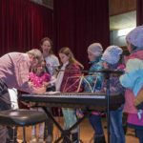](http://sokolbrod.cz/wp-content/uploads/2017/01/IMG_2051.jpg) [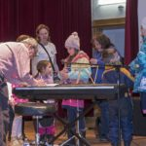](http://sokolbrod.cz/wp-content/uploads/2017/01/IMG_2053.jpg) [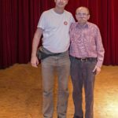](http://sokolbrod.cz/wp-content/uploads/2017/01/IMG_2054.jpg)